Leonardo . P . S . Xavier Integral

Bolinho de bacalhau light

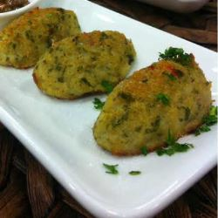

Ingredientes:
500 gramas de bacalhau dessalgado
1 batata grande cozida e amassada
1 colher de sopa de farelo de aveia
2 colher de sopa quinoa em flocos
1 cebola média picadinha
1/2 xícara de salsinha picada
1 ovo
1 pimenta dedo de moça sem sementes picada
2 colheres de sopa de azeite de oliva .
Modo de preparo:
Dessalgue o bacalhau por 12 horas, trocando a água por até 3 vezes. Refogue a cebola e acrescente o bacalhau desfiado, acrescente a pimenta e cozinhe por 5 minutos. Em uma travessa, acrescente todos os ingredientes, adicione o refogado e misture bem. Acerte o sal. Com as mãos úmidas, modele os bolinhos e coloque em forma untada, pincelando cada bolinho com o azeite, asse em forno médio até dourar.

